鲁山县创建省级法治政府建设示范县
工 作 简 报
第9期
鲁山县创建省级法治政府建设示范县指挥部办公室 2023年8月11日

工作动态

○鲁山县开展“交通执法领域突出问题专项整治工作”调研督导活动
○平顶山市生态环境局鲁山分局开展“万人助万企、送法入企”活动
○鲁山县举办“法律明白人”法治专题培训，助力平安法治乡村建设
鲁山县开展“交通执法领域突出问题专项整治工作”调研督导活动

民之所呼，政之所向。中央依法治国办、省委依法治省办对开展道路交通安全和运输执法领域突出问题专项整治工作作出部署安排。鲁山县高度重视，召开专项整治工作动员部署会议传达学习上级会议精神，研究部署专项整治工作。
为进一步推进道路交通安全和运输执法领域突出问题专项整治工作，进一步提升基层交通运输行政执法规范化水平，以法治建设成果不断增强群众获得感、满足感。近期,县委依法治县办、县法治政府建设领导小组办公室组织人员对鲁山县交通运输综合行政执法大队道路交通安全和运输执法领域突出问题专项整治工作开展调研督导。
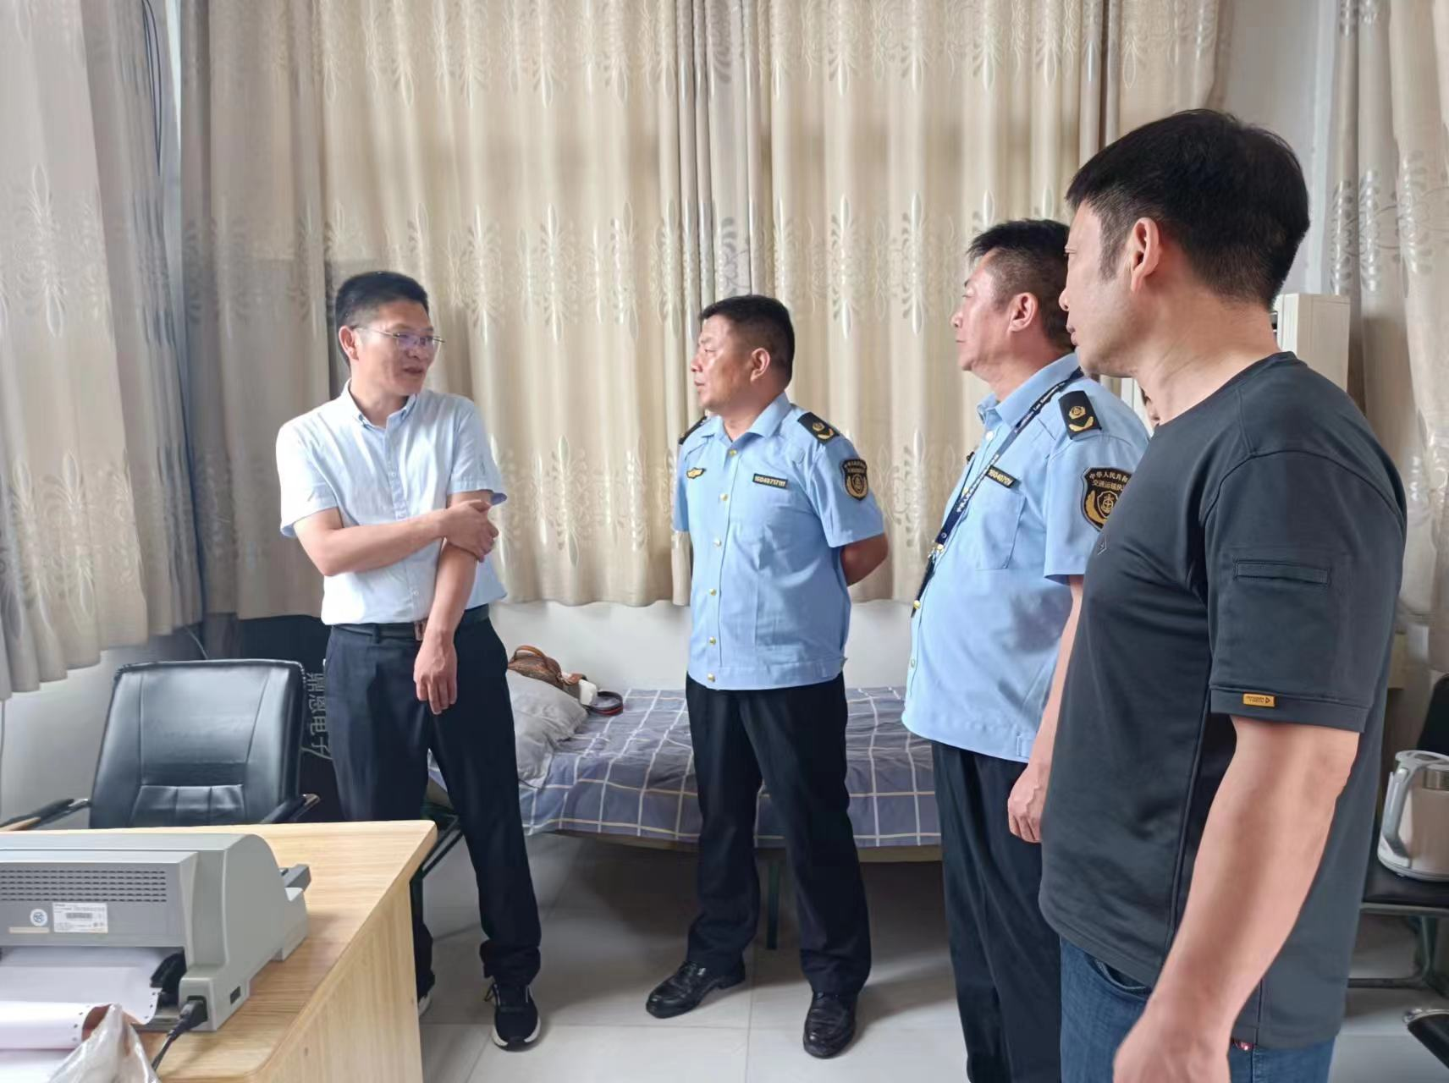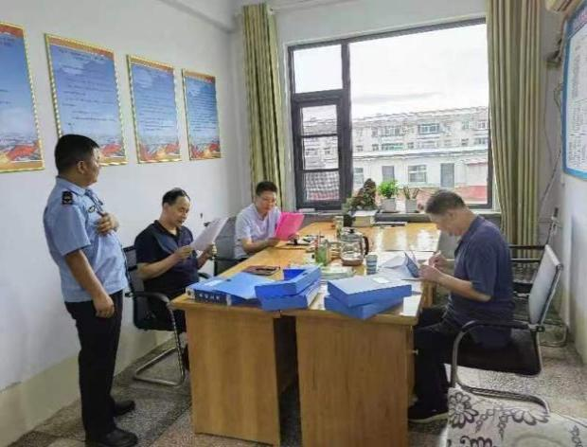
督导组通过查阅工作台账的形式，先到县交通运输局突出问题专项治理办公室查看内业资料，后采取实地查看的方法到董周超限站一线，重点围绕交通安全和运输执法领域中“逐利执法、执法不规范、执法方式简单僵化、执法粗暴、执法“寻租”等突出问题专项整治工作进行调研督导，全面了解交通运输执法领域突出问题专项整治工作开展情况,对督导发现的执法问题提出针对性的整改落实意见。
鲁山县交通运输综合行政执法大队表示将会按照专项整治工作要求，进一步推进专项整治清单整改落实，着力解决人民群众反映强烈的交通运输领域执法突出问题。此次调研督导活动为保质保量开展好我县道路交通安全和运输执法领域突出问题专项整治工作奠定了基础，为推进专项整治工作提供了有力的协作力量。

平顶山市生态环境局鲁山分局开展
“万人助万企、送法入企业”活动

为进一步推动我县“省级法治政府建设示范县”建设，全面贯彻落实“万人助万企”活动精神，提升企业生态环境保护意识，打造良好法治营商环境，督促排污单位严格落实主体责任，努力构建企业守法生产、政府依法监管、社会共同监督的生态环境执法监管新格局，助力企业迈向高质量绿色发展。8月10日，平顶山市生态环境局鲁山分局负责人陈伟带领综合行政执法大队、法规股等相关股室人员，来到鲁山县豫能抽水蓄能有限公司、河南墨子文化旅游服务公司倾听企业心声，精准对接、开展“万人助万企、送法入企业”帮扶活动。通过现场调研、与企业负责人深入交流等方式，了解企业经营现状，聚焦企业发展的重点、难点、堵点，协助制订解决方案，帮助企业解决实际问题，增强企业的满意度。
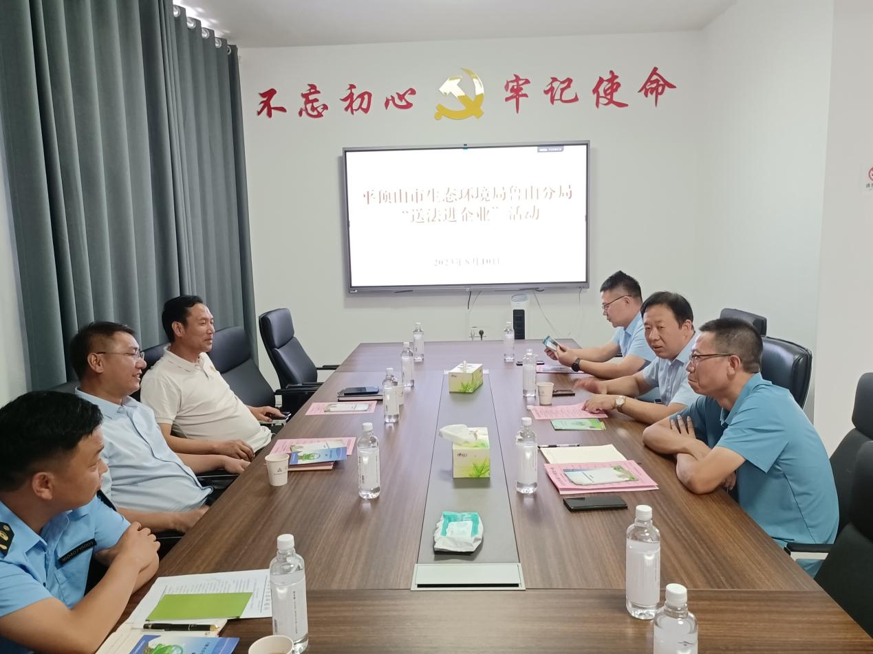
在帮扶现场，执法人员结合实际，重点针对大气、水、建设项目、环境影响评价等环保法律法规及突发环境应急处置等内容进行深入浅出的讲解。并发放了《排污许可管理条例》、《固体废物污染环境防治法》等宣传图册150余份。进一步引导企业自觉知法、学法、守法意识，并对企业环境法律风险防范工作提出了意见和要求。
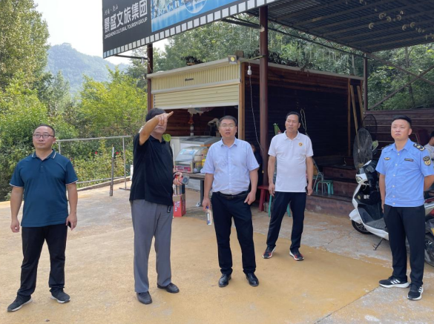
下一步，平顶山市生态环境局鲁山分局将继续深入开展“万人助万企、送法入企”活动，坚持“厚爱”与“严管”、“温度”与“力度”的相结合，边执法边普法，寓执法于服务之中，引导企业依法规范经营，增强企业管理人员的环保意识，切实提升企业环境治理能力，坚持围绕中心、服务大局，不断完善依法行政制度体系，努力打造一流营商环境，推动政府治理规范化法治化。
鲁山县举办“法律明白人”法治专题培训，
助力省级法治政府示范县建设

为进一步发挥“法律明白人”在深化法治宣传教育、化解社会矛盾纠纷、推进基层法治建设中的作用，有效推进我县“省级法治政府建设示范县”创建工作，构建和谐社会，今年以来，鲁山县司法局持续开展 “法律明白人”培育工程，做好“法律明白人”的动态管理和常态化培训，不断夯实乡村振兴的法治基础。
近日，张良司法所组织召开法律明白人培训会。会上，张良司法所所长张延民以“授课+案例”相结合的方式，着重讲解了“法律明白人”工作的重要意义，同时聚焦人民群众关心关注的热点、难点、痛点问题，结合《民法典》中相关法律规定，通过以案普法、以案释法的方式解读了与乡村生活息息相关的法律内容，内容生动、通俗易懂，紧扣乡村法律需求。

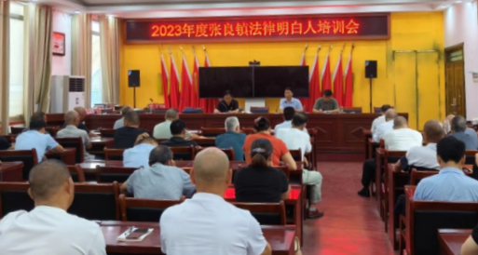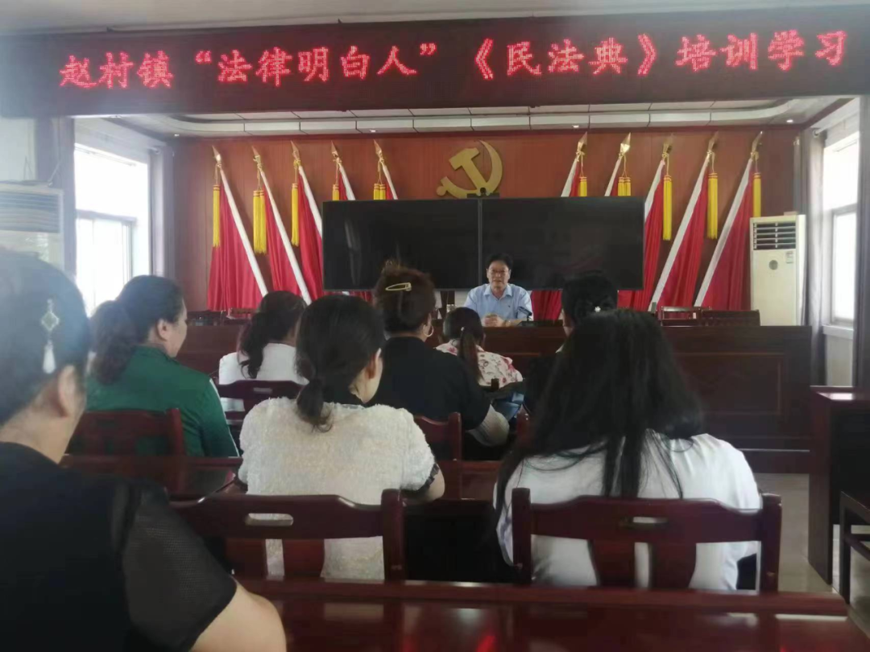

8月4日，赵村司法所组织全镇“法律明白人”举办《民法典》专题培训班，本次培训邀请鲁山县八五普法讲师团讲师纪云龙前来授课。纪云龙以“以民立典，与法同行”为主题，从《中
华人民共和国民法典》概述、编纂《中华人民共和国民法典》的重大意义，重点就婚姻家庭、物权、继承、侵权责任等群众关心关注的热点问题，结合鲜活的实践案例，对民法典中相应的法条进行了详细的解读；同时对法律援助法和人民调解法进行了讲解，培训会上，多名“法律明白人”对实际工作中经常遇到的问题与司法所工作人员进行了交流探讨，现场学习氛围十分浓厚。
自治固本，法安天下。法治工作队伍建设是一项持续性的工作，需要久久为功、坚持不懈。“法律明白人”扎根于基层，行走在一线，是人民群众参与社会治理的一支“主力军”。下一步，鲁山县司法局将全力推进人才建设，持续创新“法律明白人”培育模式，全面提升“法律明白人”业务素养，以“法律明白人一小片”带动“群众学法用法一大片”，为平安鲁山、法治鲁山建设奠定坚实法治基础。

报：市法治政府建设领导小组办公室
送：县省级法治政府建设示范创建指挥部政委、指挥长、副指挥长
发：各乡（镇、街道），县委各部委，县直各单位
编校：徐亚利、陈宇 （共印80份）

